Лабораторийн ажлын тайлан
5.1 Гадаад фотоэффектийн хуулиудыг судлах

Мэдлэг шалгах асуулт
- Металлын гадаргаас электрон сугаран гарах нөхцөл
Металл катодод тогтмол хүчдэл өгч, гэрэл тусгахад туссан гэрлийн үйлчлэлээр металлаас электрон сугаран гарна.
- Фотоэлемент ба фотоцахилгаан үржүүлэгч багажийн ажиллах үндсэн зарчим
Фотоэлемент нь түүн дээр тусаж буй гэрлээс ирэх гэрлийн энергийг цахилгаан энергид хувиргадаг. Фотоцахилгаан үржүүлэгч нь фотоэлементийн хувиргасан цахилгаан энергийг нэмэгдүүлж өгдөг.
- Фотон ба фотоэлектроны хувьд Эйнштейны тэгшитгэлийн физик утга? Фотоэлектроны кинетик энергийн максимум утгыг ямар хүчдлийн тусламжтай тодорхойлж болох вэ?
Гэрлийн урсгал нь бөөмүүдээс тогтох ба нэг бөөмийг квант буюу фотон гэнэ. Харин фотон бүхэнд тодорхой давтамж харгалзуулж болох ба нэг фотоны энерги нь $E=hv$ болно. Фотоэлектрон металлаас сугаран гарахад зарцуулагдах энерги нь электрон гаралтын ажил, түүний кинетик энергийн нийлбэр нь фотоны энергитэй тэнцүү.
Хэмжилтийн үр дүн боловсруулалт
Багажийн алдааны боловсруулалт
Хэмжилтийн багаж | Хэмжих хязгаар | Хувиарийн үнэ | Алдаа
Микроамперметр | 200mkA | 0.1mkA | $$±0.01$$
Вольтметр | 30В | 1В | $±0.1$В

1-р дасгал Фотогүйдлийн вольт-амперын тодорхойлогч муруйг байгуулах, шалгах
1.1-р хүснэгт. Фотогүйдлийн хүчдэл ба гүйдлийн хэмжилтийн утга ба алдааны боловсруулалт
Гэрэл үүсгэгчийн λ=660нм
r= 6 см | Фотогүйдлийн хүчний утгын шууд хэмжилт ба алдааны боловсруулалт
U,в | J, мкА | < J > | ∆ J_{i} | ∆J _{санамс} | P=0.95  ε,%
3 | 1.5 | 1.5 | 0 | 0.067 | 3.52
 | 1.4 |  | -0.1
 | 1.6 |  | 0.1
4 | 3.1 | 3.07 | 0.03 | 0.177 | 2.98
 | 2.8 |  | -0.27
 | 3.3 |  | 0.23
6 | 4.6 | 4.6 | 0 | 0.2 | 2.47
 | 4.3 |  | -0.3
 | 4.9 |  | 0.3
8 | 5.6 | 5.37 | 0.23 | 0.157 | 1.06
 | 5.3 |  | -0.07
 | 5.2 |  | -0.17
10 | 6.8 | 6.67 | 0.13 | 0.09 | 0.53
 | 6.6 |  | -0.07
 | 6.6 |  | -0.07

Жич: Туршилтын багаж техниктэй холбоотойгоор хүчдлийн сөрөг ба гүйдлийн ханалтын мужид харгалзах хүчдлийн хэмжилтийн утгууд өгөгдөөгүй болно.

Энд графикийг оруулах /Excel дээр хийснээ энд shipping tool-ээр эсвэл гараар хийснээ оруулах/
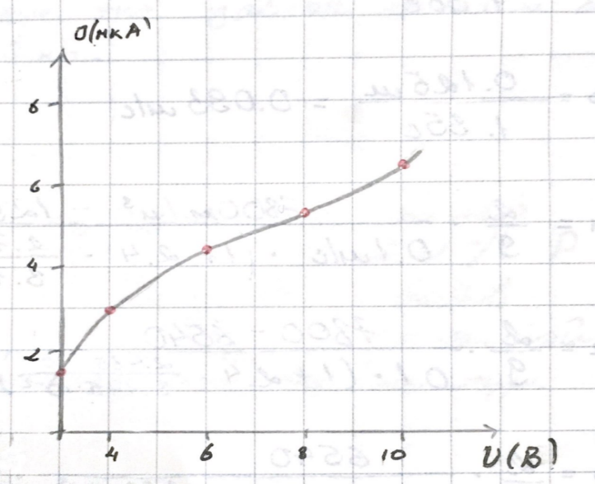
1.1-р график. Фотогүйдлийн вольт-амперын тодорхойлогч муруй

2-р дасгал Фотогүйдлийн хүч ба фотокатодын гэрэлтүүлэгийн хоорондох хамаарлыг судлах

2.1-р хүснэгт. Фотогүйдлийн хүчдэл ба гүйдлийн хэмжилтийн
утга ба алдааны боловсруулалт
Гэрэл үүсгэгчийн λ=660нм
 | Фотогүйдлийн хүчний утгын шууд хэмжилт ба алдааны боловсруулалт
U,в | r, см | J, мкА | < J > | ∆ J_{i} | ∆J _{санамс} | P=0.95  ε,%
2 | 5.0 | 1.2 | 0.98 | 0.22 | 0.14 | 1.4
 | 6.0 | 1.1 |  | 0.12
 | 7.0 | 1.0 |  | 0.02
 | 8.0 | 0.9 |  | -0.08
 | 9.0 | 0.7 |  | -0.28
6 | 5.0 | 5.3 | 3.78 | 1.52 | 1.02 | 2.9
 | 6.0 | 4.6 |  | 0.82
 | 7.0 | 4.0 |  | 0.22
 | 8.0 | 2.8 |  | -0.98
 | 9.0 | 2.2 |  | -1.58
10 | 5.0 | 6.8 | 4.64 | 2.16 | 1.25 | 2.7
 | 6.0 | 5.6 |  | 0.96
 | 7.0 | 4.5 |  | -0.14
 | 8.0 | 3.5 |  | -0.14
 | 9.0 | 2.8 |  | -1.84

Энд графикийг оруулах /Excel дээр хийснээ энд shipping tool-ээр эсвэл гараар хийснээ оруулах/
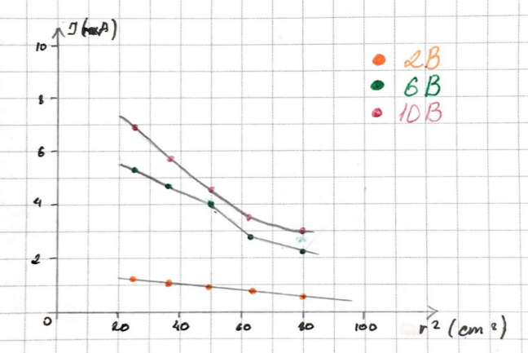
2.1-р график. Фотогүйдлийн хүч J- ба гэрэл үүсгэгчээс фотоэлемент хүртэлх зайн –r ²-ийн хамаарал
Дүгнэлт –/дасгал бүрээр ба нэгдсэн байдлаар/
Энэхүү туршилтаар гадаад фотоэффектийн хуулиудыг судлаж, фотогүйдлийн хүчний утгыг тооцов. J=(4.6$±$0.2) мкА P=0.95 ε=2.47% байна.Нэг дэх графикт хүчдэл ба фотогүйдлийн хүч хоёр шууд хамааралтай байна. Л.Дэмбэрэл “Оптик” номонд өгөгдсөн графиктай харьцуулахад зөвхөн шугаман хамааралтай хэсэг дүрслэгдсэн байна. Үүний учир нь эхний ба сүүлийн хоёр хэсгийн хамаарлыг гаргах туршилт ороогүй.
Хоёр дох графикт гэрэл үүсгэгчээс фотоэлемент хүртэлх r ² зай холдох үед фотогүйдлийн хүч J их байна. Энэ нь онлын томьёотой таарч байгаа тул бидний туршилт үнэн болсон гэж үзнэ.

